1. Hong Kong Convention and Exhibition Centre (HKCEC)
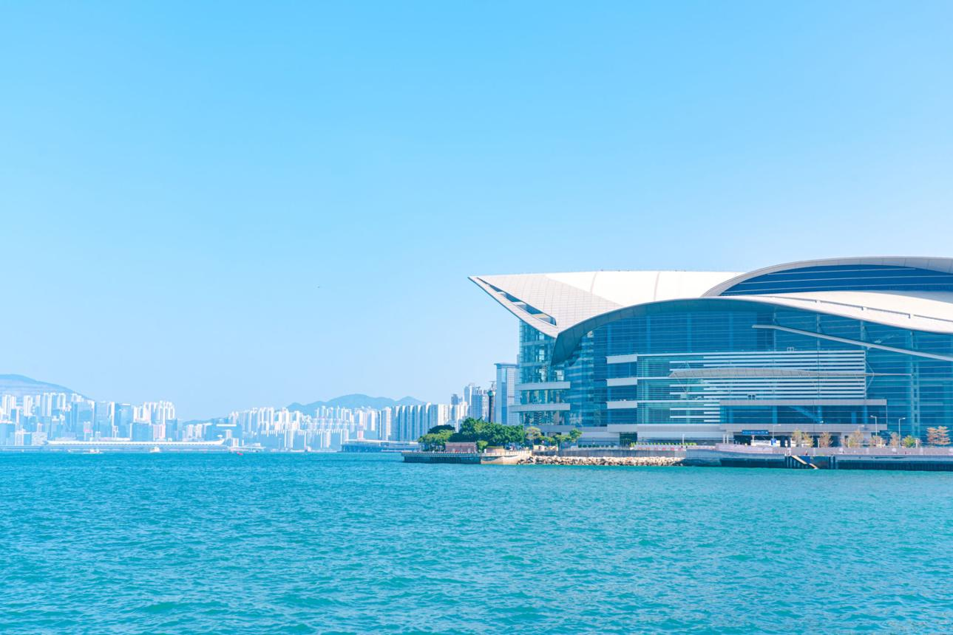
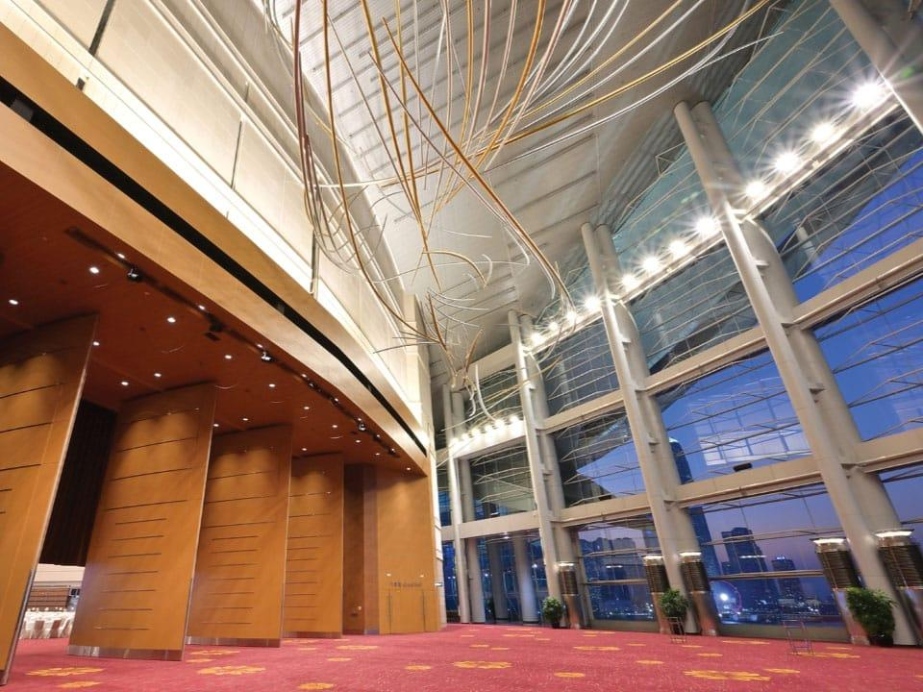
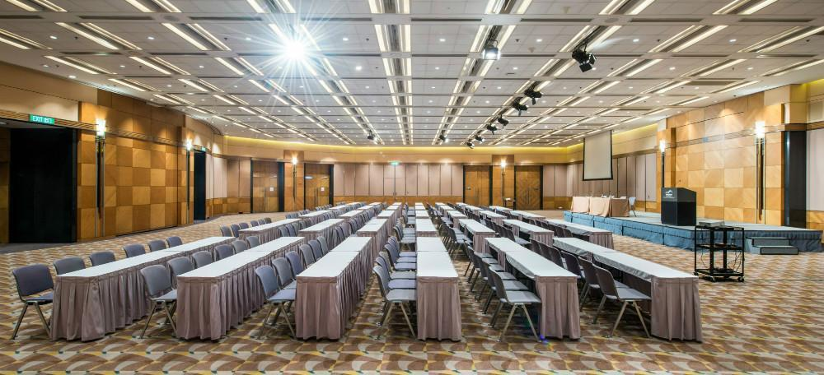
7
Hong Kongs mest ikoniska och internationella konferenscenter.
- Stad: Hong Kong (Wan Chai)
- Kapacitet: upp till 90 000+ personer
- Över 306 000 m² totalyta
- Landmark vid Victoria Harbour
- Väldigt stark inom globala mässor, internationella kongresser och stora B2B-events

2. AsiaWorld-Expo
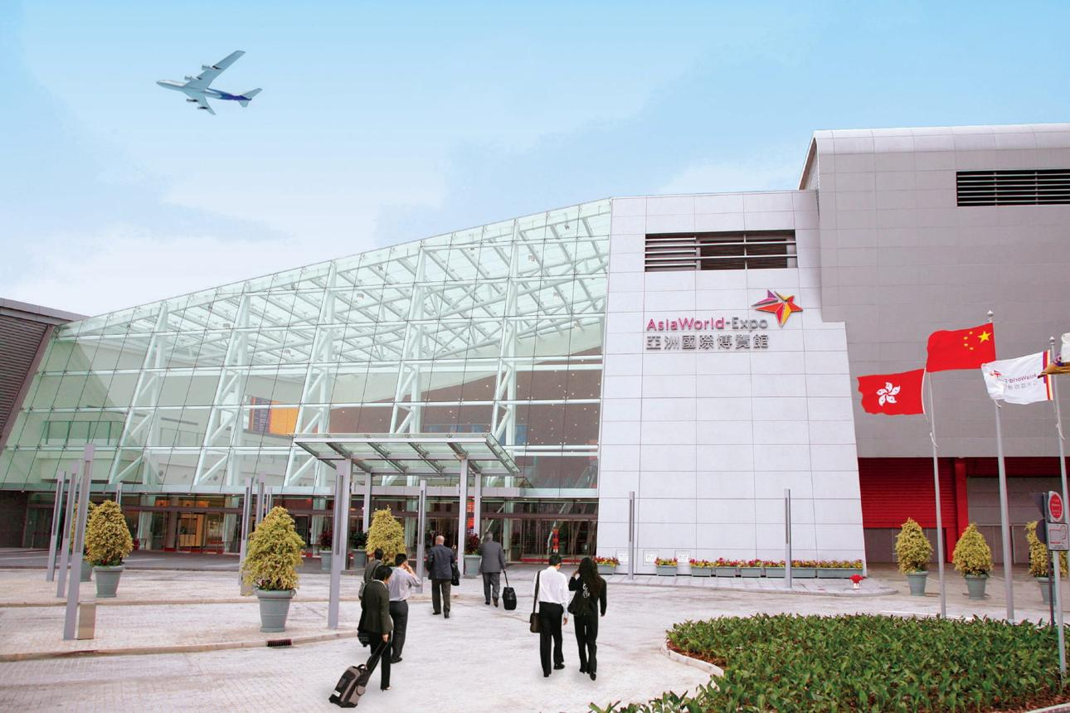
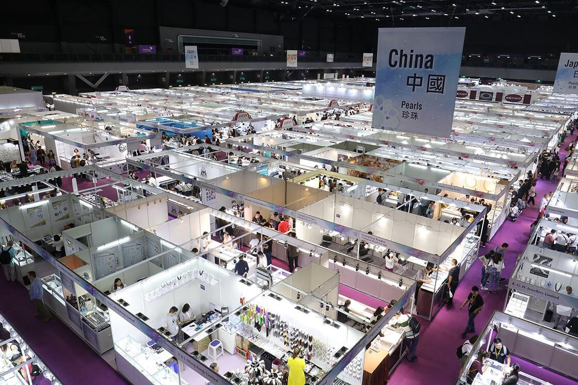
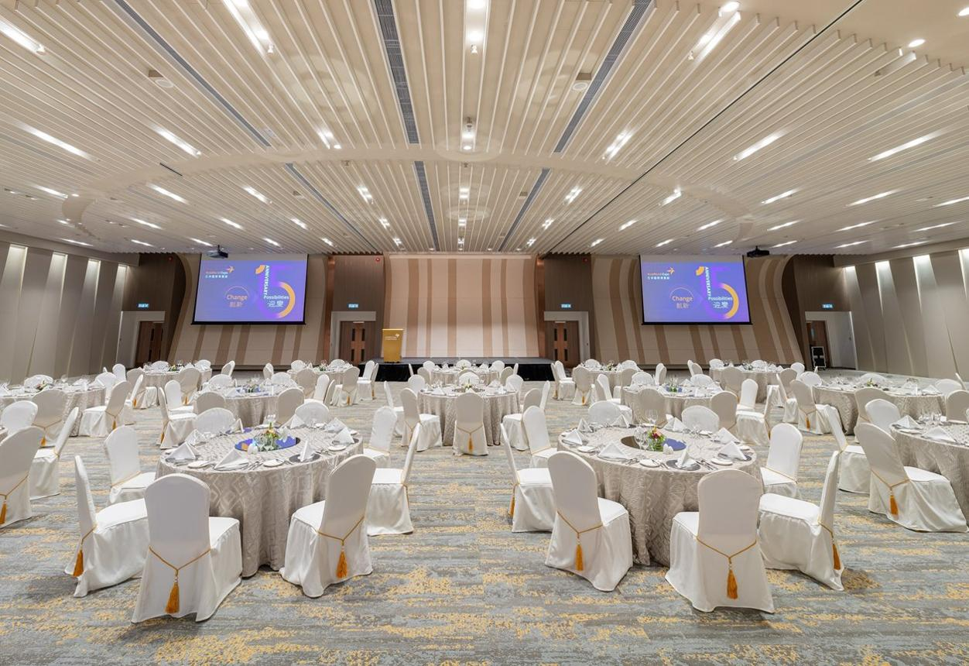
6
En av Asiens största och mest moderna eventanläggningar.
- Stad: Hong Kong (nära flygplatsen)
- Kapacitet: upp till 70 000+ personer
- Över 70 000 m² utställningsyta
- Direkt anslutning till Hong Kong International Airport
- Väldigt stark inom mega-events, konserter och internationella expo

3. Kowloonbay International Trade & Exhibition Centre (KITEC)
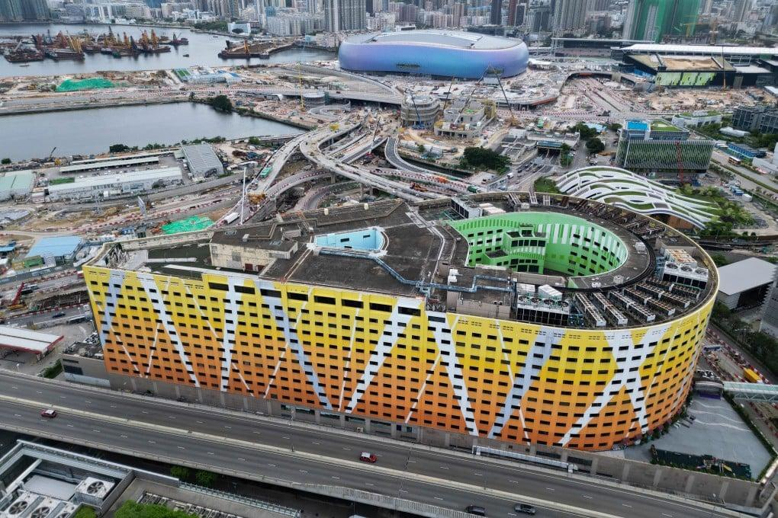
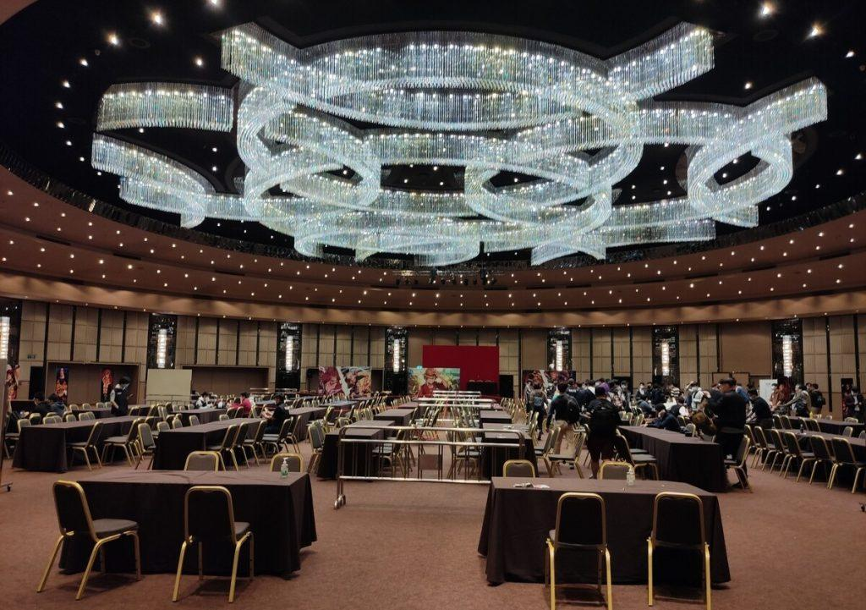
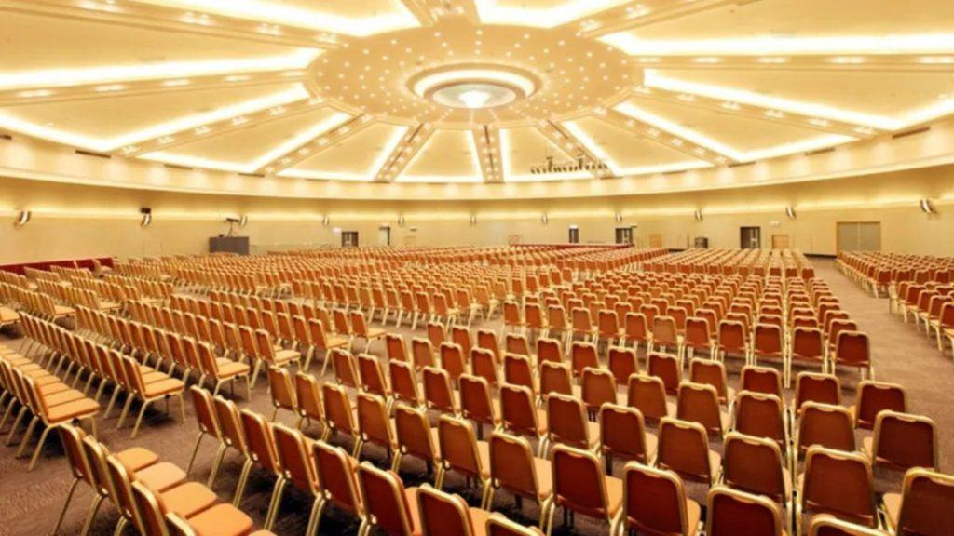
6
En av Hong Kongs mest flexibla och centrala eventanläggningar.
- Stad: Hong Kong (Kowloon Bay)
- Kapacitet: upp till 10 000+ personer
- Flera konferens- och eventytor
- Strategiskt läge i Kowloon
- Väldigt stark inom konserter, corporate events och konferenser

4. Grand Hyatt Hong Kong Conference Center
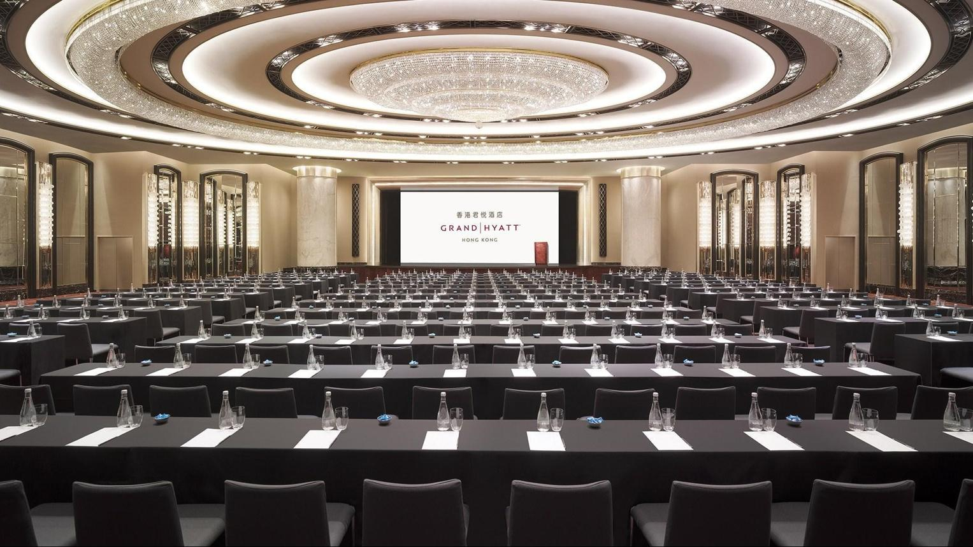
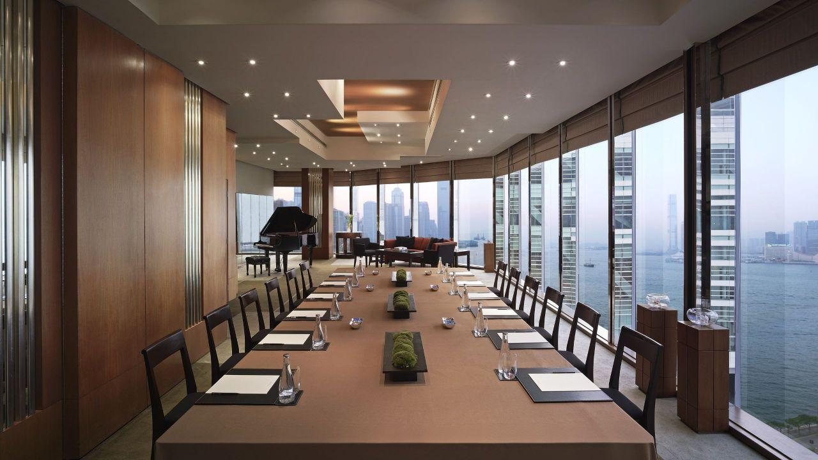
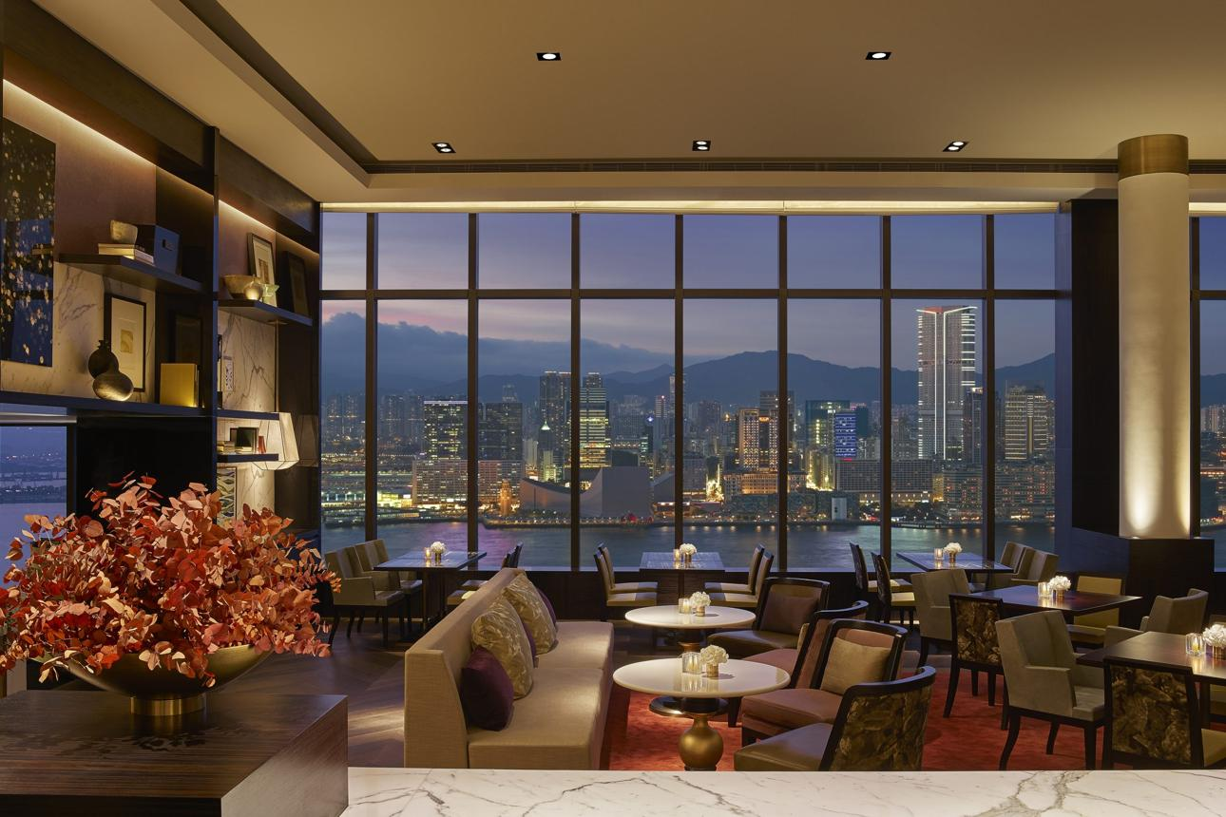
6
En av Hong Kongs mest exklusiva konferensanläggningar.
- Stad: Hong Kong (Wan Chai)
- Kapacitet: upp till 2 500+ personer
- Premium hotell- och konferensmiljö
- Direkt koppling till HKCEC
- Väldigt stark inom internationella konferenser, corporate events och executive meetings

5. The Ritz-Carlton Hong Kong Conference Center
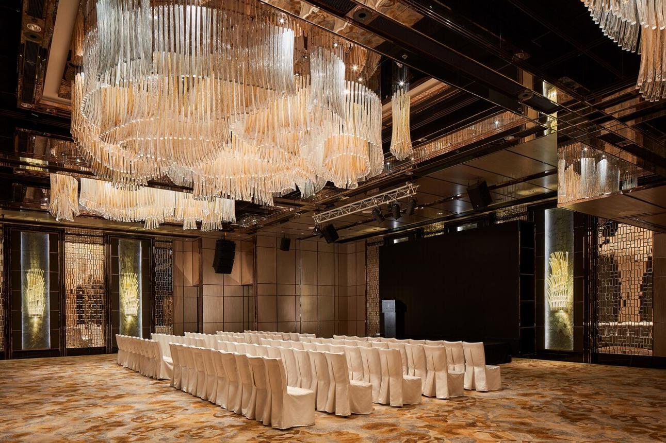
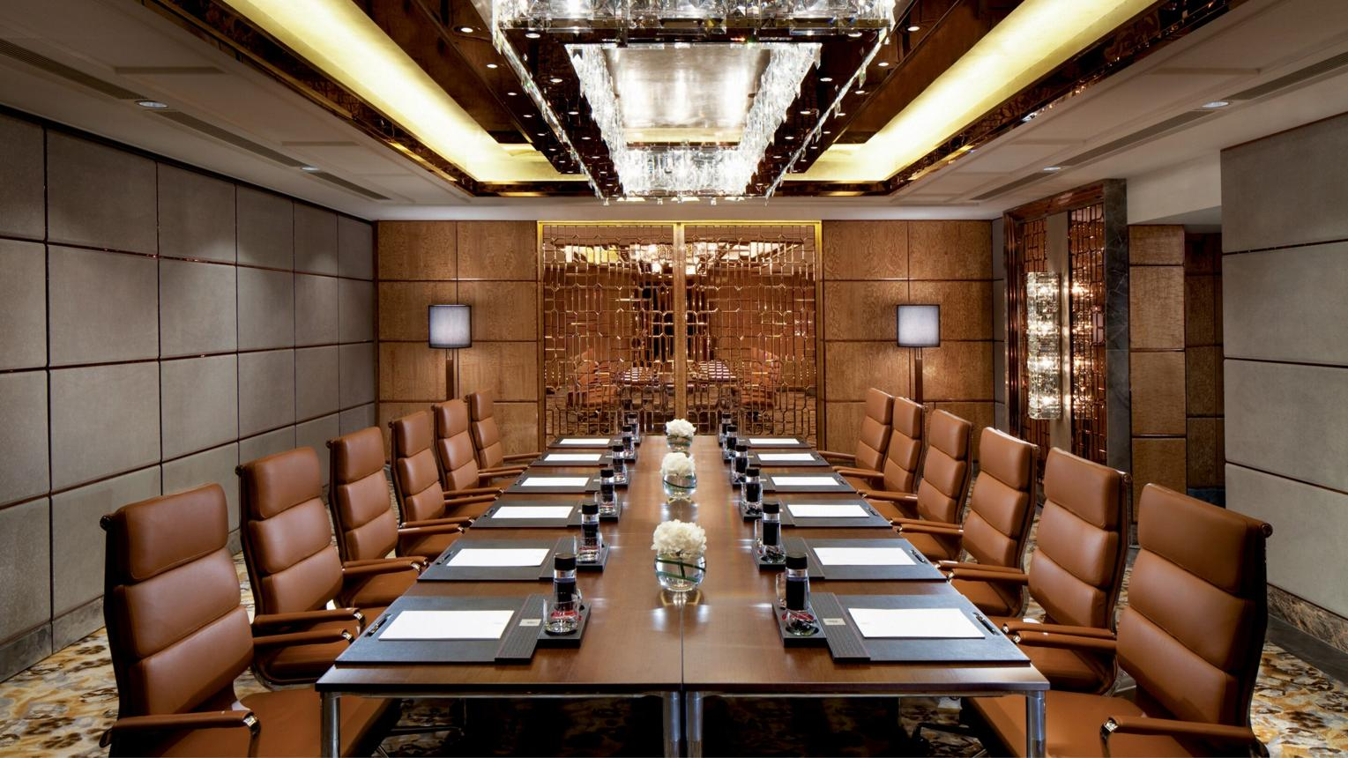
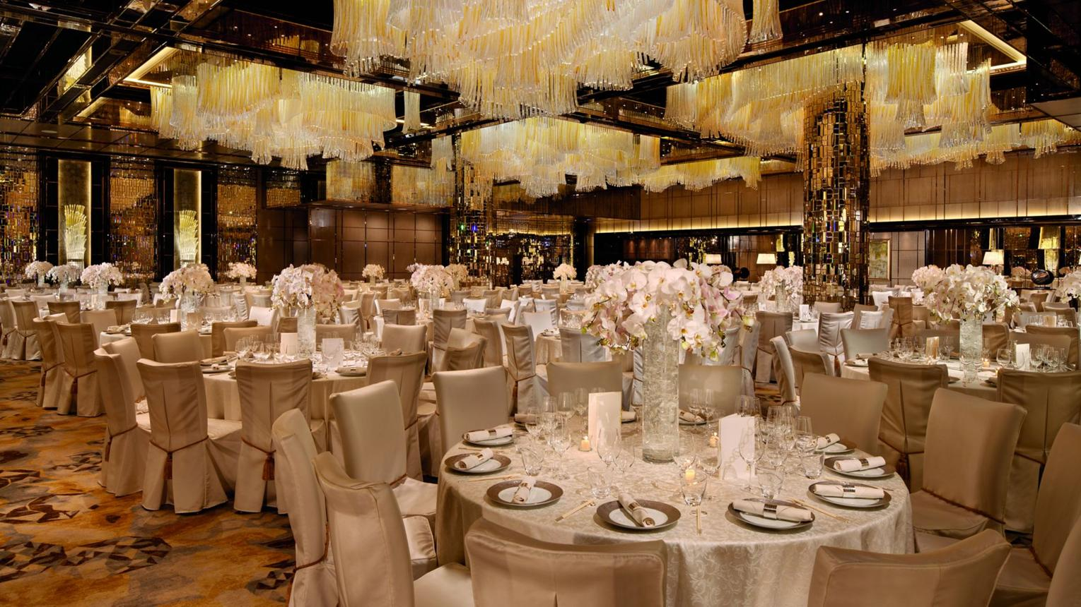
5
En av världens mest exklusiva konferensmiljöer – på hög höjd.
- Stad: Hong Kong (ICC Tower)
- Kapacitet: upp till 1 000+ personer
- En av världens högst belägna konferensvenues
- Extremt high-end faciliteter
- Väldigt stark inom executive meetings, high-end events och internationella konferenser

